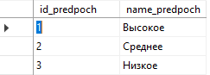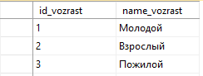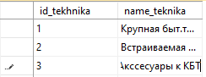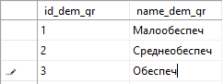

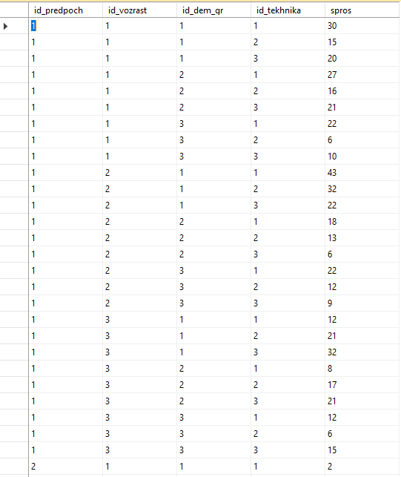

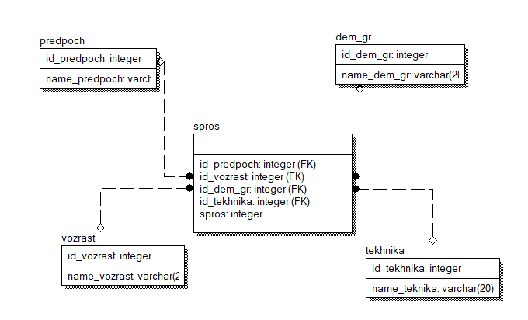

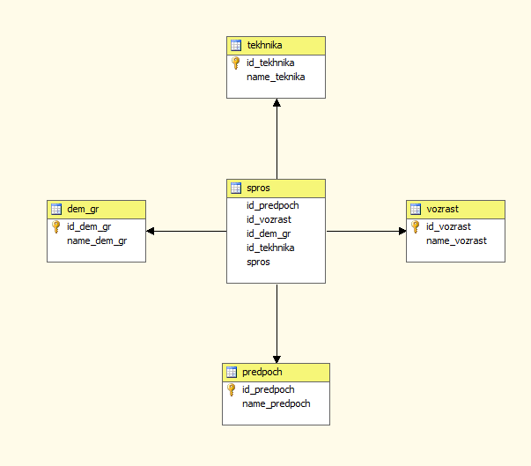

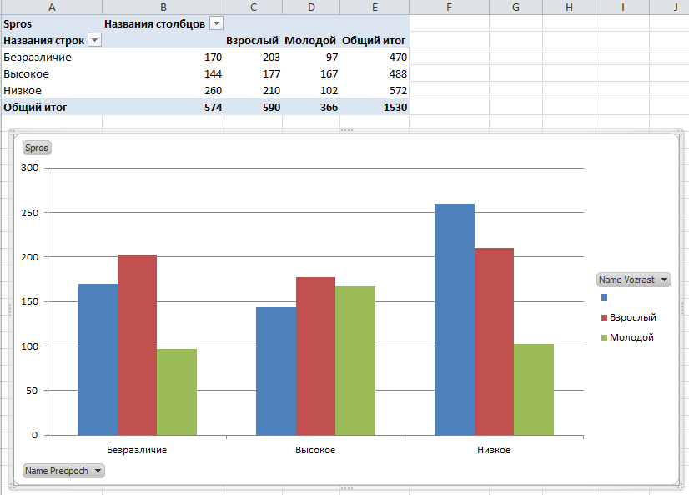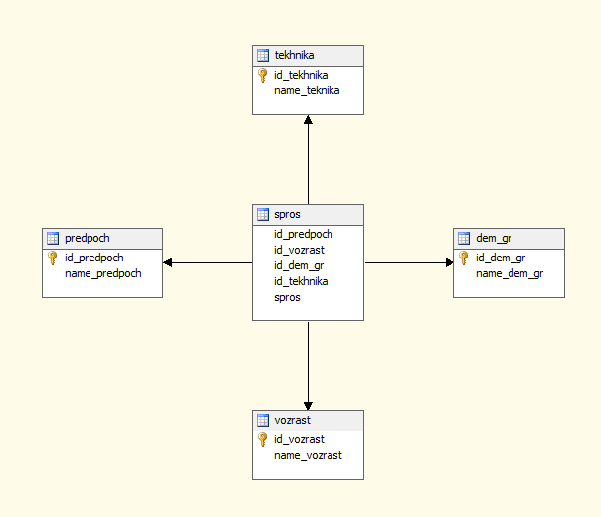

|  |  |  |  |  |
| --- | --- | --- | --- | --- |
| **Spros** | **Названия столбцов** |  |  |  |
| **Названия строк** |  | **Взрослый** | **Молодой** | **Общий итог** |
| **Безразличие** | **170** | **203** | **97** | **470** |
|  | **21** | **59** | **44** | **124** |
|  | 2 | 34 | 8 | 44 |
| Встраиваемая техн. | 4 | 4 | 24 | 32 |
| Крупная быт.техн | 15 | 21 | 12 | 48 |
| **Малообеспеч** | **85** | **45** | **11** | **141** |
|  | 19 | 12 | 3 | 34 |
| Встраиваемая техн. | 21 | 1 | 6 | 28 |
| Крупная быт.техн | 45 | 32 | 2 | 79 |
| **Среднеобеспеч** | **64** | **99** | **42** | **205** |
|  | 9 | 45 | 16 | 70 |
| Встраиваемая техн. | 17 | 32 | 23 | 72 |
| Крупная быт.техн | 38 | 22 | 3 | 63 |
| **Высокое** | **144** | **177** | **167** | **488** |
|  | **33** | **43** | **38** | **114** |
|  | 15 | 9 | 10 | 34 |
| Встраиваемая техн. | 6 | 12 | 6 | 24 |
| Крупная быт.техн | 12 | 22 | 22 | 56 |
| **Малообеспеч** | **65** | **97** | **65** | **227** |
|  | 32 | 22 | 20 | 74 |
| Встраиваемая техн. | 21 | 32 | 15 | 68 |
| Крупная быт.техн | 12 | 43 | 30 | 85 |
| **Среднеобеспеч** | **46** | **37** | **64** | **147** |
|  | 21 | 6 | 21 | 48 |
| Встраиваемая техн. | 17 | 13 | 16 | 46 |
| Крупная быт.техн | 8 | 18 | 27 | 53 |
| **Низкое** | **260** | **210** | **102** | **572** |
|  | **32** | **82** | **33** | **147** |
|  | 5 | 31 | 15 | 51 |
| Встраиваемая техн. | 9 | 24 | 6 | 39 |
| Крупная быт.техн | 18 | 27 | 12 | 57 |
| **Малообеспеч** | **135** | **52** | **48** | **235** |
|  | 23 | 2 | 15 | 40 |
| Встраиваемая техн. | 45 | 12 | 12 | 69 |
| Крупная быт.техн | 67 | 38 | 21 | 126 |
| **Среднеобеспеч** | **93** | **76** | **21** | **190** |
|  | 21 | 23 | 6 | 50 |
| Встраиваемая техн. | 29 | 21 | 3 | 53 |
| Крупная быт.техн | 43 | 32 | 12 | 87 |
| **Общий итог** | **574** | **590** | **366** | **1530** |
|  |  |  |  |  |

